Задание 7.1
Для таблицы из задания 6.1 (она же представлена на рисунке) необходимо:
- Написать процедуру вставки данных. Количество вносимых записей определяется параметром. Данные генерируются случайным образом.
- Написать процедуру разбиения таблицы через PARTITION по годам, с условиями:
  - Добавляются только существующие в таблице года
  - Последняя часть должна включать в себя все что новее предпоследнего существующего года
  - Если количество записей не превышает 5% всех записей в таблице, то часть данные этого года добавляются к части следующего. Для создания следующей части необходимо превышение порога в 5% всех не добавленных данных. (
Например, в таблице 100 записей. За 2000 год всего 2 записи, тогда часть для 2000 года не создается. За 2001 – 4 записи. Складываем с 2000 и получаем 6%. Создается часть 2001)

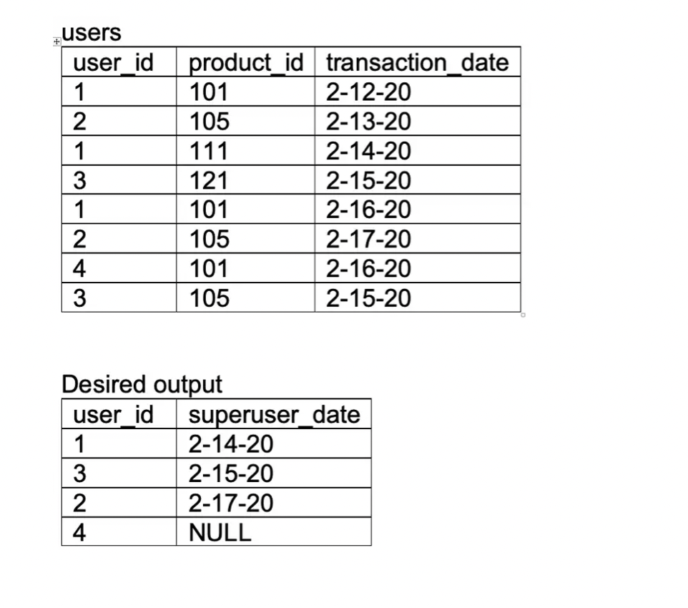
Для начала создадим новую таблицу для удобства:
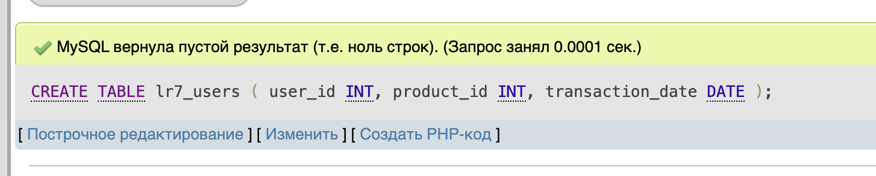

Напишем код для создания процедуры генерации случайных данных:
DELIMITER $$
CREATE PROCEDURE insert_random_lr7_users(IN n INT)
BEGIN
DECLARE i INT DEFAULT 0;
DECLARE rand_user INT;
DECLARE rand_prod INT;
DECLARE rand_date DATE;
WHILE i < n DO
SET rand_user = FLOOR(1 + (RAND() * 5)); -- user_id от 1 до 5
SET rand_prod = FLOOR(100 + (RAND() * 10)); -- product_id от 100 до 109
SET rand_date = DATE_ADD('2020-01-01', INTERVAL FLOOR(RAND()*365) DAY); -- даты 2020-го года
INSERT INTO lr7_users(user_id, product_id, transaction_date)
VALUES(rand_user, rand_prod, rand_date);
SET i = i + 1;
END WHILE;
END$$
DELIMITER ;

Вставим код процедуры:
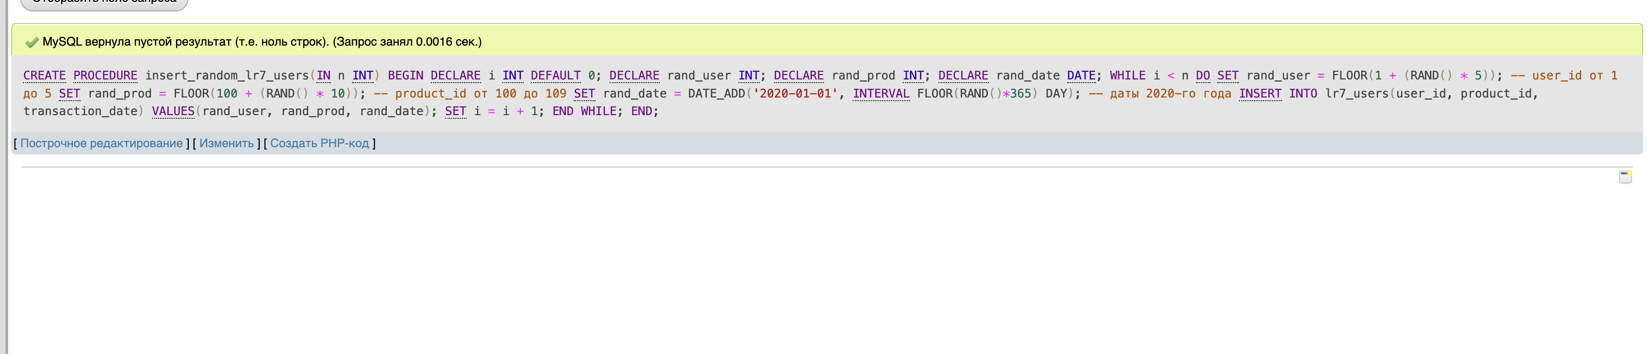
Убедимся что созданная процедура появилась на вкладке процедур:
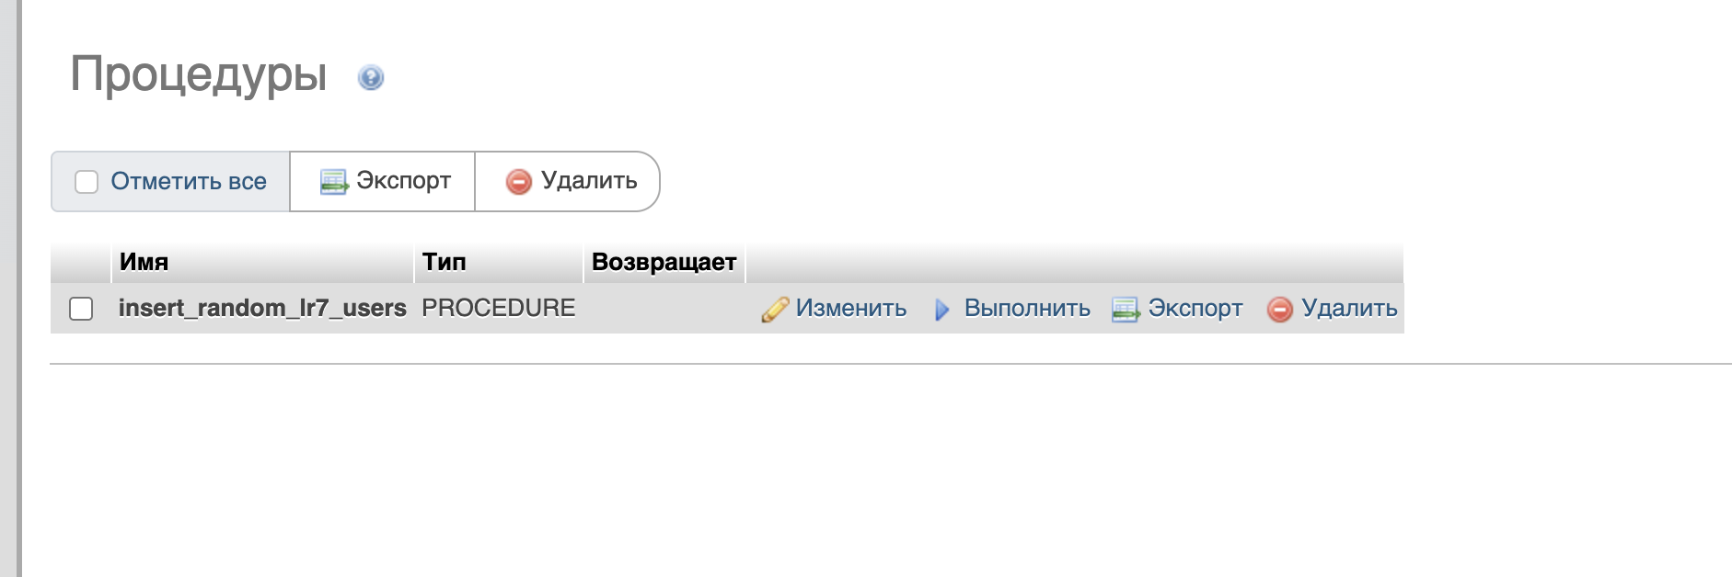

Сначала попробуем вызвать процедуру интерфейсно:

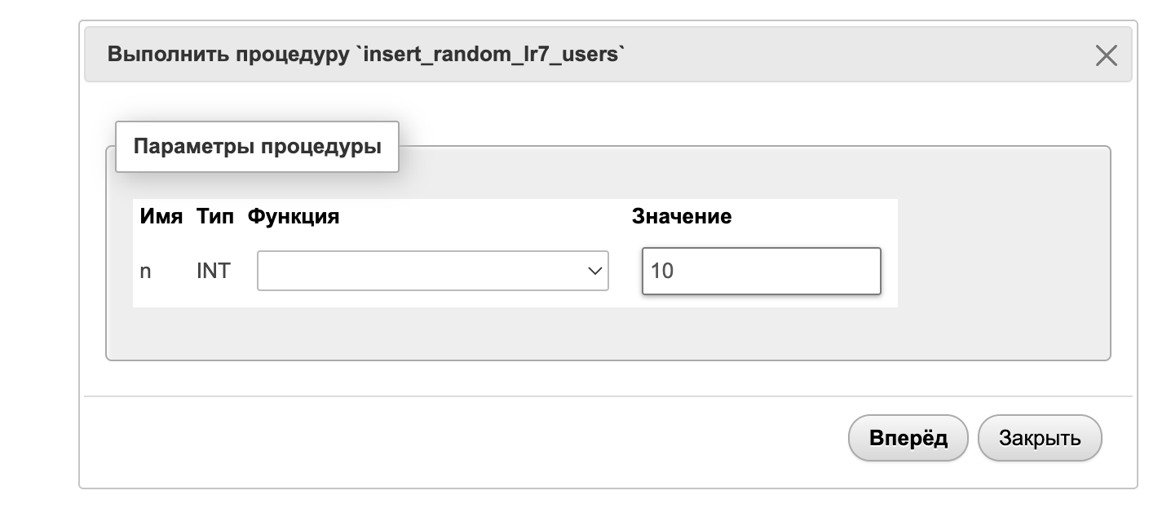

Работает:
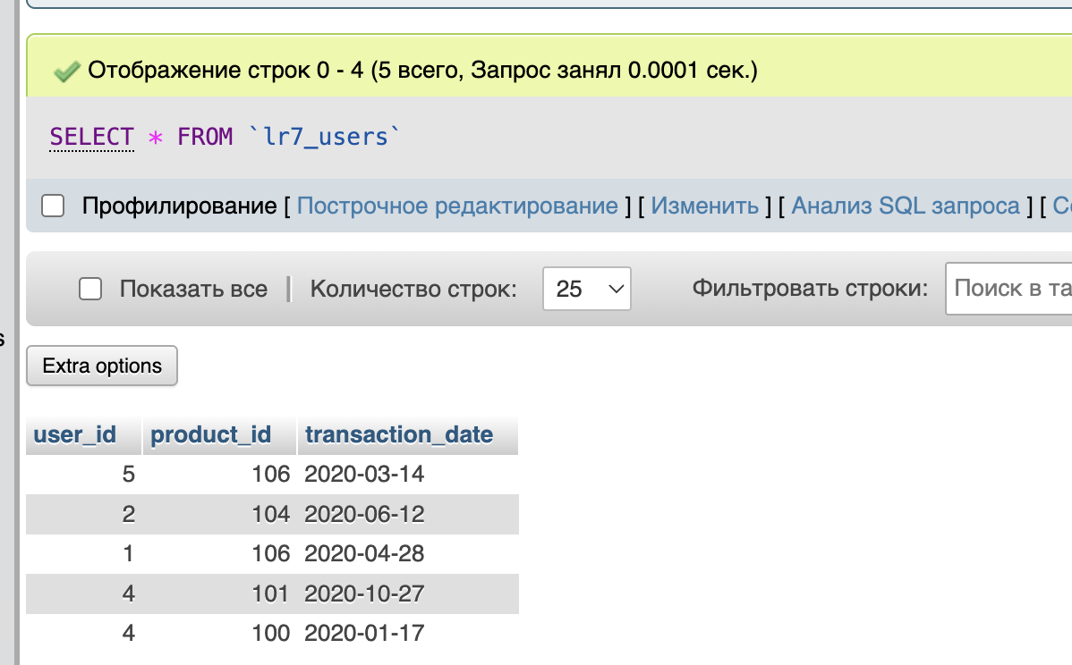

Аналогично вызов процедуры кодом:
CALL insert_random_lr7_users(100);

Далее напишем код для процедуры из части 2:
Пересоздадим таблицу и опишем партиции
DROP TABLE IF EXISTS lr7_users_p;
CREATE TABLE lr7_users_p (
user_id INT,
product_id INT,
transaction_date DATE
)
PARTITION BY RANGE (YEAR(transaction_date)) (
PARTITION p2020 VALUES LESS THAN (2021),
PARTITION p2021 VALUES LESS THAN (2022),
PARTITION p2022 VALUES LESS THAN (2023),
PARTITION p2023 VALUES LESS THAN (2024),
PARTITION pmax VALUES LESS THAN MAXVALUE
);

